taller vr
Grado en Tecnología Digital y Multimedia

TALLER DE REALIDAD VIRTUAL:

PROYECTO – FENCING TRAINING

javier botella ariza
pablo mateo bolós

Curso Académico 2024-2025

ÍNDICE

1. Introducción 3
2. Descripción del entorno 3
3. Storyboards y bocetos 4
4. Animación de objetos 6
5. Animación de personaje 7
6. Conclusiones 7

1. Introducción

El presente documento recoge el desarrollo y resultados del proyecto final denominado Fencing Training, realizado para el Taller de Proyectos de Realidad Virtual. Este proyecto se desarrolló en Unity para gafas de Realidad Virtual conectadas a PC, siguiendo las tres prácticas propuestas. Aunque la idea inicial contemplaba un entorno más elaborado con múltiples interacciones en un dojo tradicional, el proyecto evolucionó hacia una versión simplificada situada en una montaña nevada. A pesar de ello, se han cumplido todos los requisitos mínimos del taller, incluyendo animaciones de objetos y de un personaje animado con datos de captura de movimiento (mocap).

Las herramientas utilizadas fueron Unity, modelos 3D descargados de repositorios externos (Sketchfab, Free3D), animaciones desde Mixamo y capturas proporcionadas por el docente a través de PoliformaT.

2. Descripción del entorno

La escena principal utilizada se llama DojoVR. El entorno simula un paisaje nevado en una montaña, con un dojo tradicional situado en el centro del escenario. Este dojo, de aspecto blanco, se integra con el entorno nevado, y dispone de dos puertas principales que pueden abrirse y cerrarse mediante interacción del usuario.
El usuario, representado por el XR Rig, puede desplazarse por el terreno utilizando el Device Simulator. Las interacciones están enfocadas en las puertas del dojo y en un personaje animado que recorre parte del entorno.
Un personaje animado (Remy) se desplaza en bucle, aportando dinamismo a la escena mediante una animación de caminar combinada con otra de gestos, logrando una secuencia fluida y repetitiva.

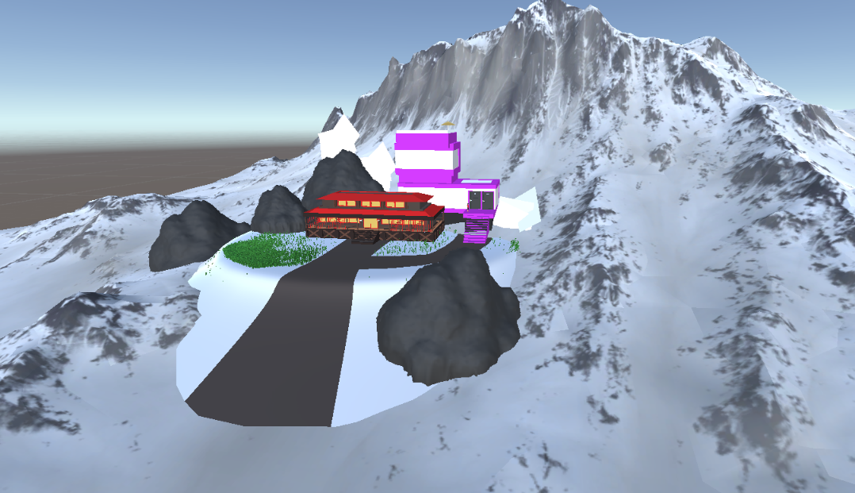
Captura 1. Vista general del entorno.
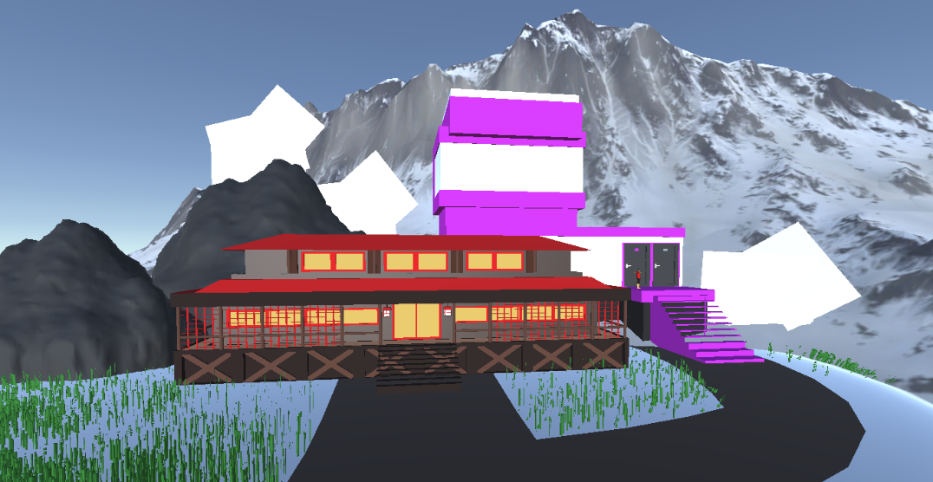
Captura 2. Vista acercada del entorno.

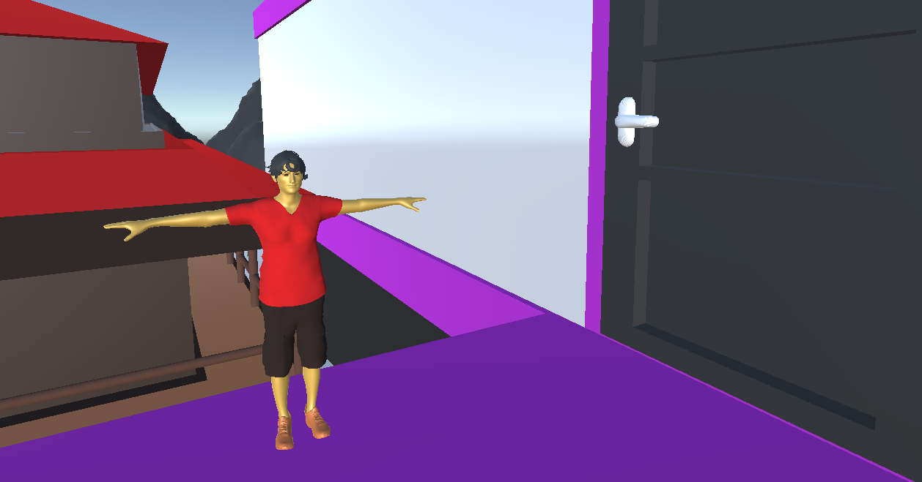
Captura 3. Vista del personaje Remy.

3. Storyboards y bocetos

Durante la fase inicial se realizaron varios bocetos conceptuales que representaban la distribución del entorno y los puntos clave de interacción, como la colocación de paredes, el flujo del usuario y la ubicación del personaje animado. Aunque el diseño original contemplaba un dojo más elaborado con entrenamiento activo con espadas, la limitación de tiempo llevó a simplificar el planteamiento. La idea original se conserva (ambientación con dojo).

Incluimos los storyboards originales escaneados con anotaciones sobre zonas interactivas, puertas y rutas del personaje.
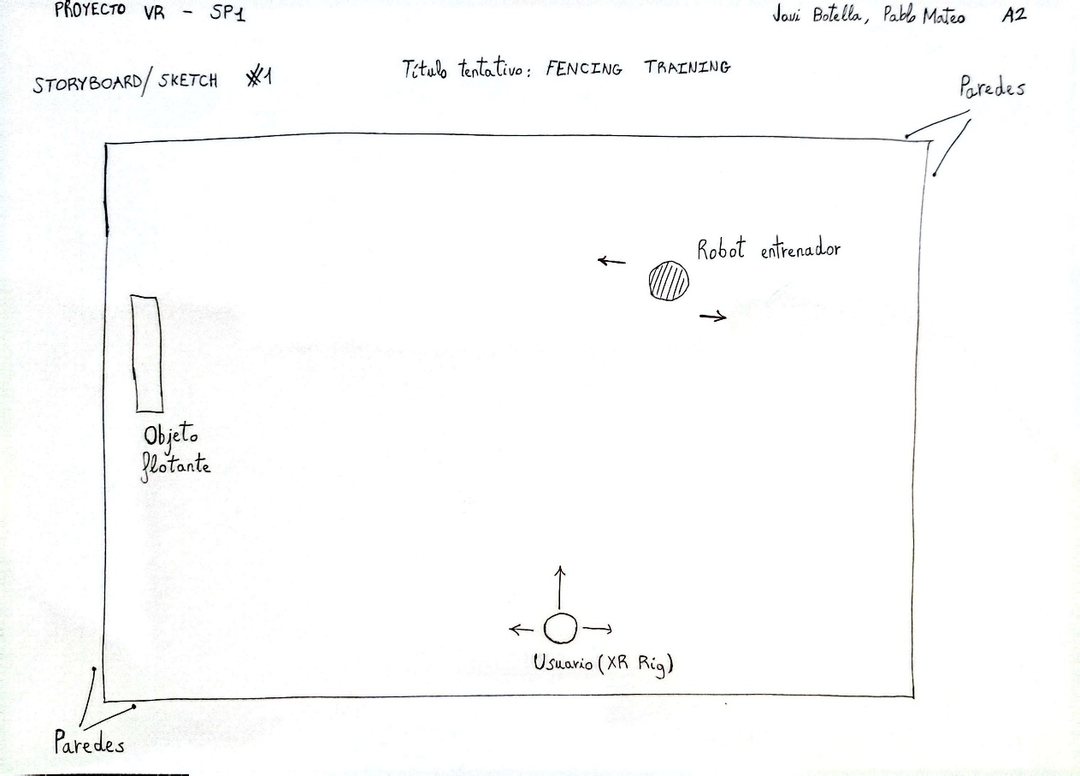
Captura 4. Sketch 1.

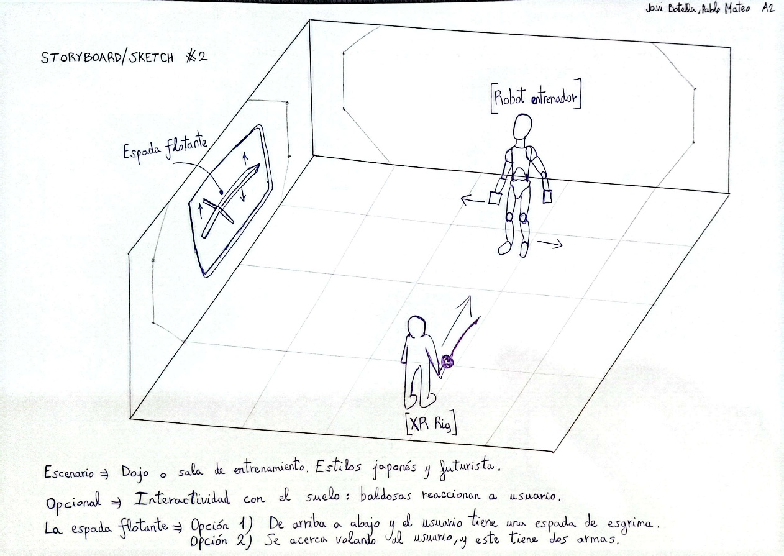
Captura 5. Sketch 2.

4. Animación de objetos

Las animaciones de las puertas se realizaron directamente en Unity utilizando el sistema de Animation Clip y Animator Controller. Cada puerta está compuesta por un pivote padre (Pivot_Puerta) al que se le aplican animaciones de rotación para simular la apertura y cierre.

Estas animaciones se controlan mediante triggers configurados en el Animator (OpenDoor, CloseDoor), los cuales se activan cuando el usuario apunta a la puerta con el XR Ray Interactor y pulsa el botón Trigger.

El script utilizado para ello es:

using UnityEngine;
using UnityEngine.XR.Interaction.Toolkit;

public class DoorTrigger : MonoBehaviour
{
public Animator anim;
private bool isOpen = false;

public void OnActivated(ActivateEventArgs arg0)
{
if (!isOpen)
{
anim.SetTrigger("OpenDoor");
isOpen = true;
}
else
{
anim.SetTrigger("CloseDoor");
isOpen = false;
}
}
}

Este comportamiento se probó y ajustó utilizando el Device Simulator para verificar que las interacciones eran responsivas e intuitivas.

5. Animación de personaje

El personaje Remy fue descargado desde Mixamo en formato .fbx con esqueleto compatible humanoide. Para la animación se combinaron varias fuentes:

- Una animación de caminar (.fbx) descargada de Mixamo.
- Una animación de gesto expresivo (.fbx) proporcionada como mocap en PoliformaT.

En Unity se construyó un Animator Controller que gestiona el siguiente flujo:

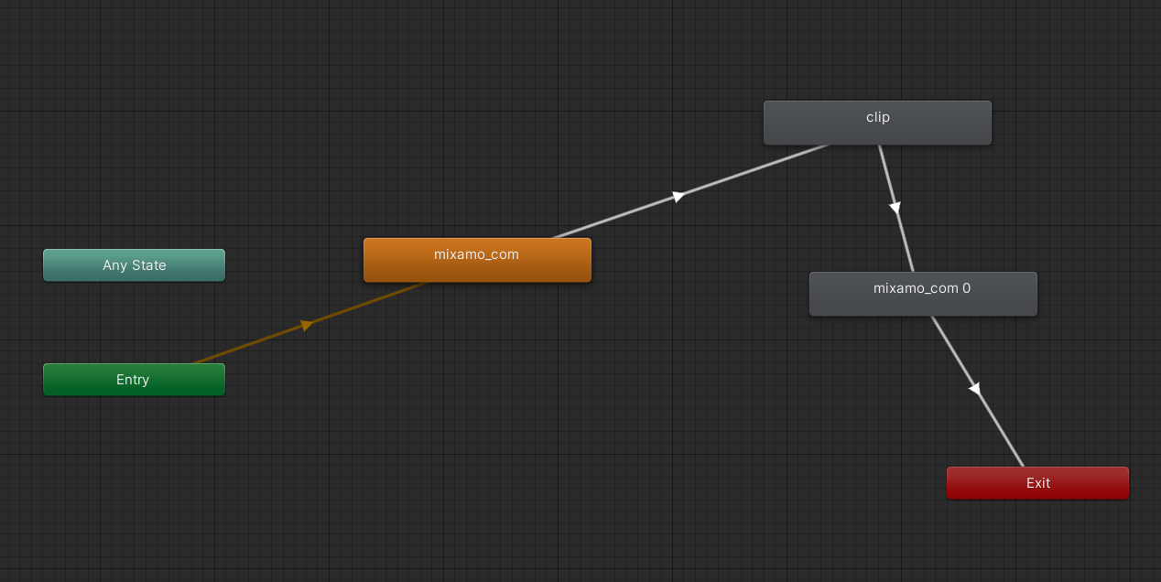

Se usaron transiciones automáticas con “Has Exit Time” activado para que el personaje se desplazara físicamente por el terreno. Todo el ciclo se reproduce en bucle, simulando un NPC patrullando una pequeña al lado del dojo.

Se ajustó la escala del personaje para integrarlo correctamente en el entorno y evitar la impresión de flotación o desalineación con el terreno.

6. Conclusiones

El proyecto Fencing Training ha permitido consolidar los conocimientos de creación de escenas interactivas en entornos de Realidad Virtual usando Unity y XR Interaction Toolkit.

Creemos que se logró cumplir con todos los requisitos del taller:
- Creación y diseño de un entorno inmersivo.
- Animación de objetos directamente en Unity.
- Incorporación de un personaje animado con datos de mocap.
Entre los retos superados destacan la sincronización de animaciones con interacciones del usuario, la adaptación de escalas entre objetos y XR Rig, y la configuración precisa de parámetros y estados en los Animator Controllers.

Como mejoras futuras, se plantean:
- Añadir más interacciones dinámicas (por ejemplo, combate con espada).
- Incluir lógica de IA básica para el personaje.
- Mejorar la integración estética del entorno.

7. Recursos utilizados

A continuación, se listan las fuentes y repositorios desde los que se descargaron los modelos y animaciones empleadas en el proyecto:

- Montaña nevada: [https://sketchfab.com/3d-models/snow-mountain-e84a8e5edb2040c591be36350e2536f5]
- Dojo: [https://sketchfab.com/3d-models/mojo-dojo-casa-house-c4e2460ef3a64755819860cc3ab6217b]
- Puertas: [https://free3d.com/3d-model/door-with-handle-window-258206.html]
- Personaje Remy: [https://www.mixamo.com/#/?page=1&type=Character]
- Animación caminar: [https://www.mixamo.com/#/?limit=96&page=1&query=walk&type=Motion%2CMotionPack]
- Animación mocap: Captura proporcionada por el docente (PoliformaT).

Además, se utilizaron recursos internos de Unity para las animaciones de las puertas y la interacción con el XR Rig.

